**题目：基于Android的旅游记忆APP设计与实现**

院 系 信息学院

专 业 计算机科学与技术

班 级 计算机二班

学生姓名 王琦

学 号 1521310128

导师姓名 薛菲

导师职称 讲师

2019 年 5 月 8 日

**【摘 要】**

UGC（User Generated Content）用户原创内容成为了互联网传播的主力军，在这一影响下热衷旅游的群体纷纷上传他们自己的旅游碎片，这些碎片元素不同与早期的旅游攻略和推荐，更加贴近现实，能让网友们充分感受到该地区的风土人情，从不同的角度去感受景点的独特魅力。用户将他们每一次真切的体验都可以发布在该app上，供其他用户欣赏和评论，为他们下一次的出行提供最真实最本土的指南规划。

本设计基于Android系统进行开发，以旅游内容交流模块为主，预定模块和推荐模块为辅，可以帮助用户探索新的地方，激发下一个假期。在旅行前收集、行中的组织、行后整理，以及对整个旅行中的趣事美景与其他用户分享。因此原创内容巨大，分享需求也很强烈。

**关键词：**移动技术；网络；安卓；客户端/服务器端架构；页面技术

**【Abstract】**

User-generated content of UGC (User Generated Content) has become the main force of Internet communication. Under this influence, the groups that are keen on tourism have uploaded their own pieces of travel. These fragments are different from the early travel strategies and recommendations, and are closer to reality. Netizens fully experienced the local customs of the region and felt the unique charm of the attractions from different angles. Users post their real experience on the app for other users to enjoy the comments and provide the most authentic and local guide for their next trip.

The design is based on the Android system for development, with the tourism content communication module as the main, supplemented by the reservation module and the recommendation module, which can help users explore new places and stimulate the next holiday. Collect before the trip, organize in the line, organize the post, and share the interesting scenes of the whole trip with other users. Therefore, the original content is huge, and the sharing needs are also very strong.

**Key words:** mobile tech; network; Android; C/S; JSP; JavaBean

**目录**

1引言 1

1.1在线旅游的背景 1

1.2在线旅游与当今旅游市场融合的意义 1

1.3课题相关国内外发展状况研究 2

1.3.1国内外发展状况分析 2

1.3.2课题相关必要性 4

2系统的相关理论及技术支持 4

2.1 Android系统架构简介 4

2.2 技术支持介绍 6

2.2.1 Eclipse开发工具介绍 6

2.2.2 Mysql数据库开发工具介绍 6

3旅游足迹客户端系统分析 7

3.1需求分析综合阐述 7

3.1.1用户需求分析 7

3.1.2主流的在线旅游客户端分析 8

3.2功能需求综合阐述 8

3.2.2收藏模块 9

3.2.3旅游分享模块 10

3.2.4首页模块 12

3.3用户体验需求综合阐述 13

4服务器端和数据库的技术支持 13

4.1服务器端的技术支持 14

4.2服务器端的设计 14

4.2.1服务器链接模块 14

4.2.2服务器后台管理模块 15

4.3数据库的设计 17

5客户端模块的运行及开发与设计 18

5.1“我”模块部分 18

5.1.1用户登录界面效果展示 19

5.1.2用户注册界面效果展示 20

5.2“首页”模块部分 21

5.2.1首页主界面效果展示 22

5.2.2景点介绍界面效果展示 23

5.2.3订单界面效果展示 24

5.3“游记攻略”模块部分 24

5.4“个人收藏”模块部分 25

5.4.1个人收藏界面效果展示 26

6系统测试 26

6.1客户端的测试 26

6.2服务器端的测试 29

7总结 30

**参考文献** 32

**致谢** 34

# 1引言

## 1.1在线旅游的背景

所谓在线旅游，是指旅游服务提供商通过互联网向旅游消费者提供在线旅游产品或服务的事实。把传统的旅行社销售模式放到网络平台上，更加快捷方便的为旅游消费者提供不间断的服务，这种旅游方式也更加自由。

如今，伴随着移动技术的日益成熟，为了更好满足用户的需求，为用户提供了更人性化的在线旅游体验，为用户提供了更多崭新的应用，实现传统旅游服务业和新互联网时代的对接，在这一背景下，旅游移动App随之孕育而生。

这些应用程序主要基于一个多样化的多点应用程序客户端，包括航班、酒店预订、旅游产品、攻略指南、照片分享和其他链接，全方位的覆盖了旅游中吃、住、行及娱乐等各方面所需。因此，旅游移动App逐渐成为用户手机中必不可少的工具。各个旅游电商也纷纷加入其中，从各个不同的侧重点为用户提供多种丰富、新颖、实用的体验。

## 1.2在线旅游与当今旅游市场融合的意义

时至今日，互联网已经融入了人们生活的各个角落，人们的生活方式也随之逐渐改变，从小件物品再到大型家电，人们更加习惯于从网络上找到属于自己喜爱的东西，旅游行业亦是如此。在线旅游产品逐渐获得大家的喜爱和推崇。

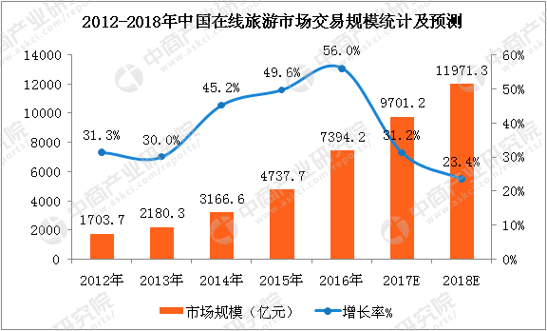

图1-1交易量统计图

可以从图中看出，在2012到2016年里，中国在线旅游市场交易量一直呈30%的幅度增长，其中，2016年在线旅游市场交易成交量高达7394.2亿。当我们进入2017年第三季度时，中国在线旅游市场交易量为1665亿，同比增长25.8%。随着中国在线旅游OTA( Online Travel Agency)步入稳定期，OTA市场增速将逐步放缓，但市场规模将持续稳定增长，这标志着旅游市场进入了全面成熟的阶段。

旅游行业逐渐互联网化，旅游消费者们可以通过各种App获取最新的从名胜古迹到网红打卡的全部资讯，准确了解旅游目的地天气交通，甚至是风俗文化。可以随时定制属于自己的旅游行程安排，从行前安排到行中计划再到行后分享，各个节点都与互联网密不可分。

当今社会节奏发展之快，你可能只需要一个晚上就可以计划出一个周末完整的度假游安排，这更是传统旅游业无法比拟的。传统旅游行业的固定化和模式化的僵硬使得更多的人们选择在线旅游的出行方式，同传统相比选择面更宽、自由性更大，让人们可以追求更多的自由与个性化的体验。这正是当今市场，当今社会的形势所趋。

## 1.3课题相关国内外发展状况研究

本节将分为两个部分。第一部分阐述国内、国外旅游App功能模块对比分析，找到他们针对在线旅游的侧重点。第二部分阐述本项目模块的侧重点，从而得出本项目设计与开发的必要性。

### 1.3.1国内外发展状况分析

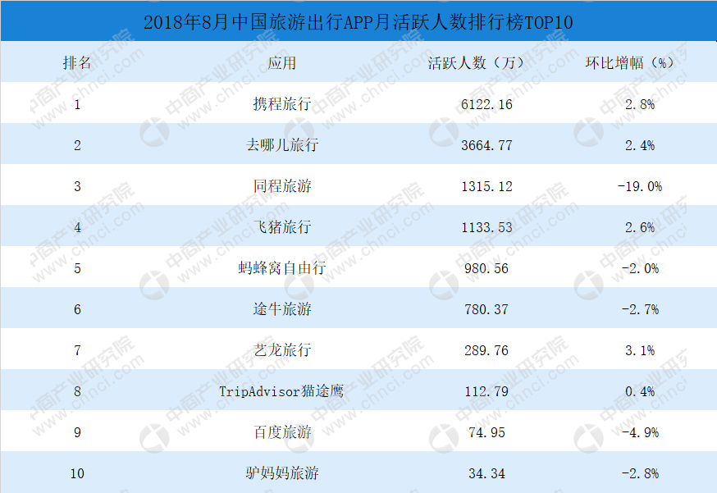

图1-2国内旅游App图

按照上表，我分别下载了各个App，体验了每个App功能的侧重点。按侧重点进行了分类

（一）机票、酒店预订及行程安排类：携程旅游、去哪、同程、飞猪、艺龙、百度。

（二）旅游日志、攻略分享类：马蜂窝、猫途鹰。

（三）旅游服务类：途牛、驴妈妈。

可以看出国内的旅游App从数量上观察，大半江山都是第一类。而第二类第三类涉猎较少。第三类的用户数量相较于第二类用户数量更少。

从第一类中用户最多的携程旅游来看，机票、酒店、景点预订拥有整个单独的交互页面，搜索预订(即行前安排)是我国国内旅游商的重中之重。

从第二类中用户最多的马蜂窝来看，首页即是备受好评收藏的旅游日记分享，前两大模块不同于第一类，有着与第一类明显不同的侧重点，强调了用户行中的体验，行后分享的乐趣。

从第三类中用户最多的途牛来看，旅游团购，自由行这两个模块，从功能性、实用性方面为用户提供一个更放心实惠的出行方式。

图1-3国外旅游App图

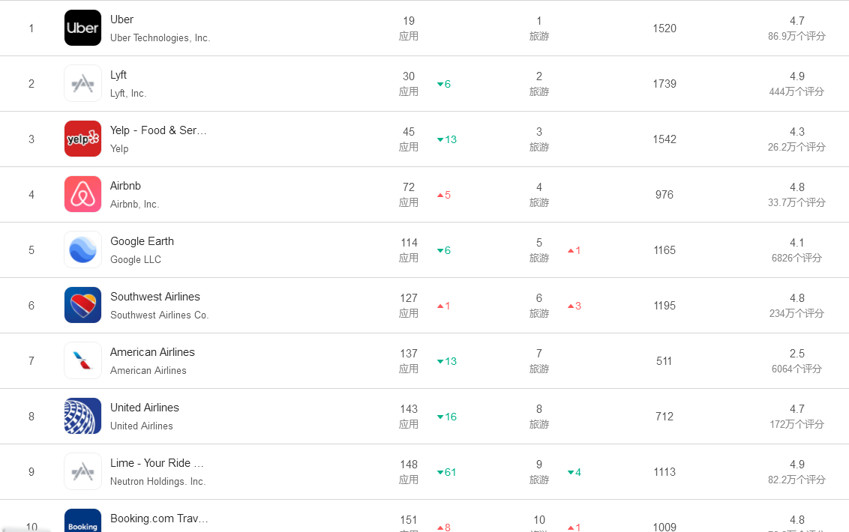

国外的旅游App具体查看了美国（北美）地区的旅游App下载排行，具体的类别并无差异。

### 1.3.2课题相关必要性

随着人们的消费水平的差异，人们倾向于在自己承受范围内的旅游体验，这样也是一种最舒适的旅游体验。

每条河流都是有自己的方向的，每个人的旅游方式也不尽相同。如何规划出属于自己的旅游道路，去满足自己的旅游渴望，这个逐渐成为旅游行业的一大难题，无论是海量的搜索预订，浏览攻略还是周边优惠都是各个旅游服务商推行自己App的方式方法。而在旅游业中，游客既是接受者又是传播者。把自己的所见所闻，所感所想汇总成旅游攻略与他人分享，既为他人拓宽了旅游道路也为自己收获了旅游之外的东西。

人类是群居动物，对于同类是有天生的亲和性的一种动物。追溯到国外的《希腊描述》，国内的《徐霞客游记》，考察地理文化风土人情。可以通俗的来说，它们都属于旅游指南。我认为，这个思维模式在互联网的在线旅游行业依然适用，甚至更为深刻。

可以大胆地认为，游记分享就是新浪博客，微博话题，微信朋友圈。我们要做的只是为他们搭建一个平台，各抒己见，分享自己的趣事，心情罢了。因为分享本就是一种快乐，这也是在线旅游中有待挖掘的一块内容。人们在互联网的推广下，更快更全面的分享自己旅行中的乐趣和体验，从中获得认同感和满足感。对于具有相同想法的同类人看到他们的分享也会激发他们旅游的欲望。从以上这几个方面来说，攻略分享类型的App在在线旅游行业中具有更大的提升空间和出色市场价值，极大程度上这更是未来旅游行业的发展趋势。

# 2系统的相关理论及技术支持

## 2.1 Android系统架构简介

Android是由Google公司开发的基于Linux平台的兼容性很高的开源手机操作系统。Android的系统架构如下图2-1所示，采用了分层的架构。从架构图看，Android分为四个层，从高层到低层分别是应用程序层Applications、应用程序框架层Application Framework、系统程序库层Libraries、虚拟机运行库层Android Runtime和Linux核心层Linux Kernel。

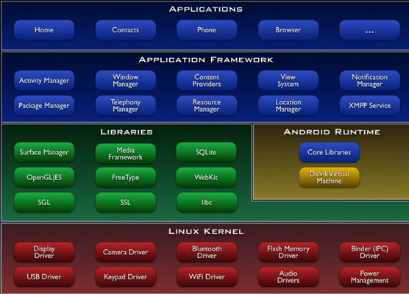

图2-1安卓结构图

从上而下分层介绍

(1) 应用程序层Applications

作为顶级应用程序层，该层是与用户直接交互的级别，所有安装在手机上的应用程序都表现为这一层。Android发布了一系列核心应用程序包，如电子邮件客户端、SMS程序、日历、地图、浏览器、联系人管理器等。开发者可以使用Java语言来设计新的应用程序。

(2) 应用程序框架层Application Framework

该层为应用程序层提供技术上的支持，提供了编写应用程序时用到的大多的API框架（Application Programming Interface[应用程序](http://baike.baidu.com/item/%E5%BA%94%E7%94%A8%E7%A8%8B%E5%BA%8F)编程接口）这是系统已经定义好的框架，为开发人员或硬件提供帮助。

功能全面且可扩展的视图(View)框架：该框架构建了界面的基本组件，包括了滚动(recycler)、列表(list)、网格(grid)、文本框(edit text)、按钮(button)。

活动管理器(Activity Manager)：该框架管理了应用程序中的生命活动周期，并提供了一些常用的跳转后退功能。

内容提供器(Content Provider)：这个框架管理了不同应用程序之间的数据存储和共享的互操作性。

资源管理器(Resource Manager)：该框架提供了程序中图片、视频、xml文件的存储使用。

(3) 系统程序库层Libraries

该层为应用程序框架层提供技术上的支持，为Android系统开发提供了一个全面的结构特性服务。

Libc库 ：从BSD继承来的标准C库。

多媒体库 ：该库支持多种音频视频格式的播放和录制功能，支持各种常见类型的图像文件。

SQLite ：小型的数据库引擎，且可被大部分应用程序引用。

(4) 虚拟机运行库层Android Runtime

Android程序运行时分为核心库和Dalvik虚拟机两部分。

核心库：开发中大部分常用的API都存在于核心库中，以便节省运行时间。

Dalvik虚拟机：每一个Android程序的运行都在属于他自己的进程中完成，所以每一个Android程序对应一个Dalvik虚拟机，并在虚拟机中实例化。

(5) 核心层Linux Kernel

该层为依托于Linux2.6内核的系统服务，这一层提供了硬件上的技术支持，如网络服务支持，各类驱动支持，音频、显示、照相驱动模块，并且Android对安全性和进程管理进行了加强。

## 2.2 技术支持介绍

### 2.2.1 Eclipse开发工具介绍

Eclipse是基于Java、开源、便于扩展的开发平台，大众化且功能全面的Java集成开发环境（Integrated Development Environment，IDE）。最初主要是针对Java语言的开发，有着极强的扩展功能，安装插件极其方便，占用内存相对较小。

Eclipse的插件机制是一个轻量级的软件组件架构，Eclipse可以利用插件来提供大量功能，因为Eclipse的核心很小，其它所有功能都以插件的形式附加于Eclipse核心之上。

相比其他开发工具，eclipse在各大社区论坛上使用率最高，在开发时出现问题时，网上各类解决方案有很多，网上提供的可扩展插件的兼容性更高。

### 2.2.2 Mysql数据库开发工具介绍

Mysql数据库其实质就是一个大仓库用来存储各种数据，但又不仅是一个大仓库，而是一种关系数据库管理系统，让数据存储更加有效更加方便快捷。通过Mysql数据库管理系统的sql语言(结构化查询语言，它是一种用于查询数据和设计程序的语言。它用于存储和读取数据、搜索、更新和管理关系数据库系统)它可以有效地管理数据库中存储的数据。

Mysql作为开发者们首选的数据管理系统，具有以下优势

1.对于开发者来说简单易用，复杂程度低。

2.支持多种操作系统，繁多类型的API接口，增加了可移植性

3.对JAVA相关的开发有很好的适配性。

4.开源代码，活跃用户多，社区讨论度高，遇到问题的解决方案多。

# 3旅游足迹客户端系统分析

旅游足迹客户端采取了之前提到的第二类即旅游日志、攻略分享类为主题方向进行开发研究和设计，为用户提供一个具有自发交流的旅游社交平台。本章节从用户需求方向入手，通过分析市场上其他旅游客户端的功能性在于自身所学所用进行实例开发，总结各个模块和实际功能的分析，进而阐述初步模型的设计，为最终的设计与开发打下坚实基础。

## 3.1需求分析综合阐述

需求分析就是分析现阶段市场上用户的需求和服务商的缺失，需求分析的结果的准确性将会给初步设计定下大致的设计与开发方向，设计的难度，功能的多少都会受需求分析因素的约束。

我将从两个部分进行分析，第一个部分是用户需求分析，第二个部分是市场上现存主流客户端的分析。

### 3.1.1用户需求分析

从现阶段的旅游市场年交易额结果分析，在线旅游已经步入了成熟的阶段。在线旅游备受青睐，也就是说，现在的旅游消费者们呈现出了以下几个特点

(1)旅游者们在旅游时离不开手机，每个热爱旅游的人们手机中或多或少都有一到两个关于旅游的App，离不开旅游在线客户端。

(2)旅游者们会提前安排出行，在线预订景区的门票，在线预订交通出行方式，如机票，车票。

(3)在科技高速发展，生活节奏紧凑的社会，旅游时间有限，出行安排完全由自己定制，很少跟团旅游，但好交同行之人。

(4)由于每个人收入支出的差距，在旅游中开支大体上会在出行之前固定预算，旅游经费均在出行前就计划好的。

根据以上特点，我认为在线旅游不分年龄，老少皆宜，完全取决于自主要求，自主选择性占据了主导地位。如何为这些用户提供更优秀自主旅游服务选择才是重点，依靠客户端的设计来引导用户的选择权，让他们的选择更偏向设计者的意向。所以通过用户的攻略分享，日志记录，循序渐进的引导用户，让他们在同类人的攻略分享中找到属于自己的选择可能会成为拓宽在线旅游行业的最重要的方式。

### 3.1.2主流的在线旅游客户端分析

从现阶段下载量前十名的旅游客户端结果来看

第一类旅游客户端的数量占据一半，并且由于网络订票类似于网络购物的思维模式，已经步入成熟完备的阶段，新颖的思维模式很难得到突破，设计难度大。

第二类旅游客户端数量只有两个，由于社区交流的模式，类似微博朋友圈等社交形势，更多的年轻人，大批的网友聚集地，传播的方式更能引起蝴蝶效应，传播范围大，影响广泛，更符合当今阶段自主选择性引导的方式。

第三类旅游客户端数量也只有两个，但是下载量和活跃用户人数均不多，暂时现阶段还无法得出一个有效提高和改进的方式，可能需要更大规模的市场调研才能得出结论。

根据以上三类的分析，选择第二类旅游客户端既能保证用户的下载量也可以在市场上占据一席之地，开发和设计难度并不大。

## 3.2功能需求综合阐述

通过调研市场上第二类的旅游在线客户端，再结合实际考虑，可以了解到系统的基本需求有以下几点

个人中心的登录和注册，旅游攻略收藏选项，查看旅游目的地的订单信息。

旅游地点搜索功能，供用户查找旅游地点，查看旅游地区的景区信息。

旅游攻略分享模块，引导用户查看他们喜欢的旅游日志，旅游趣事。

评论模块，每个注册登录的用户都可以在攻略分享下方留言，评论这次旅游给你带来的精彩体验，或者还有哪些没有体验到帮忙补充，以便下次旅游再去体验。

点赞功能，给对你有帮助或给你带来好性情的旅游攻略点赞，交到同道中人。

收藏功能，用户乐于查看某类游记分享时，并且期望在以后的旅游中对自己起到引导作用时可以再次查看。

分享功能，有了精彩的旅游攻略当然少不了与你的朋友一起分享。

导航功能，这是旅游在线客户端必不可少的一个功能。

订票功能，预订旅游目的地的门票，加入了网购的功能。

**3.2.1个人中心模块**

个人中心位于导航选项卡的最后一个位置，这符合现如今主流App的开发布局风格，也符合用户的使用，不占据开发与设计的首要内容，个人中心设计的是否符合用户的使用习惯，决定了一个App的评价和下载量。

(1)描述

设计模块大体可以分为三个部分，

橙色区域：代表标题栏，用于展示用户的头像和状态，起到醒目的效果。

蓝色线条部分：代表个人中心的功能栏，可以跳转到哪些功能页面，主要依靠跳转，是主要设计部分

黑色按钮部分：代表登录，登出。

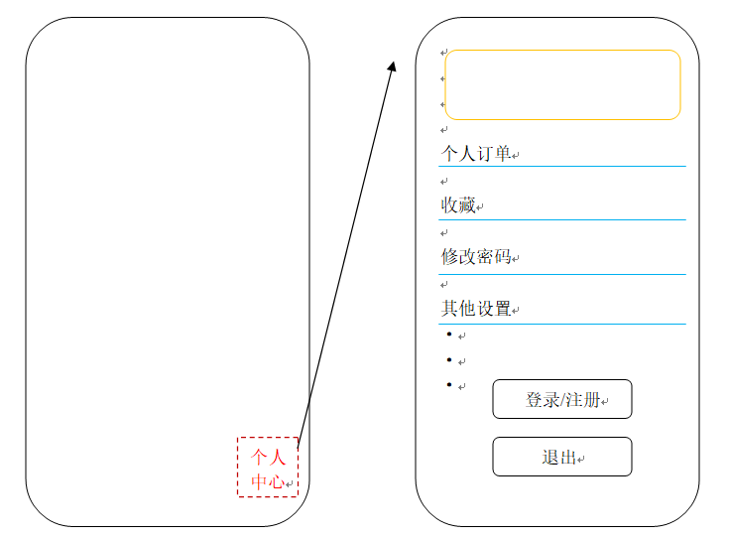

图3-1个人中心模块图

(2)基本流程

a)用户点击最后一个功能选项卡进入个人中心——b)将用户的登陆状态显示出来(若未进行注册，则弹出注册按钮)——c)用户可以选择查看自己的订单信息、收藏界面、用户个人信息——d) 1.若用户是新用户没有登陆信息，需要注册则点击注册按钮进入注册页面2.若用户已登录显示退出按钮。

### 3.2.2收藏模块

收藏模块位于从右数第二个导航选项卡，收藏一般是在用户浏览完了自己所需内容后再去考虑的选项，收藏选项卡次于本次开发的重点开发区域，用户收藏的意义，是为了给用户提供一个更为方便的渠道去查看自己喜爱过或值得多次查看的游记攻略。若果技术支持，也可以建立分享链接，转发的操作，分享转发也可以提高该App在其他用户群中的认识度，进一步提高下载使用量。

(1)描述

设计模块大体可以分为两个部分，

橙色区域：代表功能栏，为你的每一个收藏进行编辑，如查询删除。

蓝色区域：代表收藏区域，为你展示你的每一个收藏。

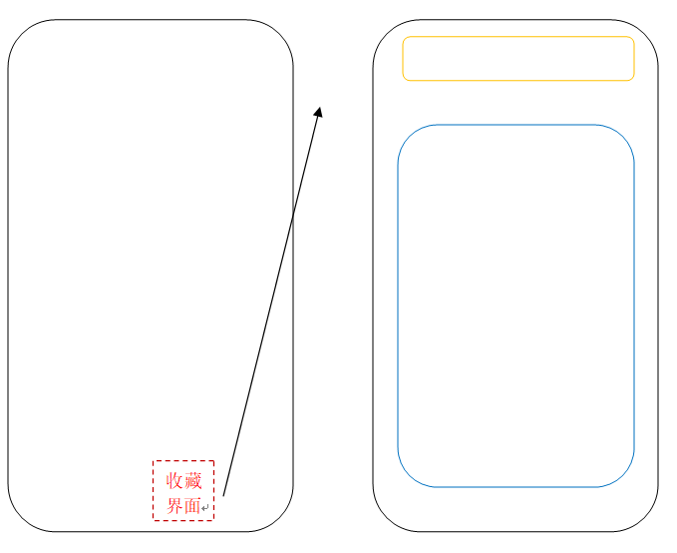

图3-2收藏模块图

(2)流程

a)用户点击从右数第二个功能选项卡进入收藏界面——b)加载并显示游记攻略信息，加载图片和游记简介——c)选中其中一个游记攻略信息，进入该游记的整个界面可以进行分享转发至其他社交平台——d)通过删除按钮，删除不在感兴趣的游记攻略。

### 3.2.3旅游分享模块

旅游分享模块位于从右数第三个导航选项卡，作为本次设计与开发的重点之一，以列表式布局呈现给用户，整体从视觉上看整齐美观，提高用户接受度，展示大图和游记标题及简介。

以图片文字混排的形式，充分展示一个旅游地区的特色。用户在浏览的时候可以追加自己的评论、点赞和收藏功能。

(1)描述

设计模块大体可以分为三个部分，

橙色区域：代表发布功能栏，用户可以通过该功能发布自己的旅游攻略，分享自己的专属体验，让其他用户看到你的精彩游记。

蓝色线条部分：代表搜索的功能栏，通过关键字搜索自己想看的攻略，比如雪山，草原，潜泳。由于该页面依靠的是UGC用户自己的生产内容，依靠用户的主观能动性，所以我想知道我对什么感兴趣，，搜索关键字是必不可少的。

黑色按钮部分：代表主要内容区域，是用户发布的旅游攻略，列表式布局简洁大方，看到旅游目的地的精彩图片和简介。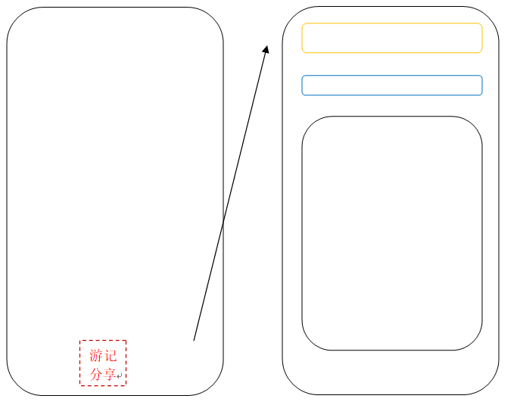

图3-3游记分享模块图

(2)流程

a) 用户点击从右数第三个功能选项卡进入分享界面——b)加载并显示精选的旅游攻略,加载图片和游记简介——c)通过搜索栏筛选自己的兴趣点，查看感兴趣的游记攻略——d)选中一个游记攻略，进入该攻略的整个页面，浏览到底部可以选择点赞、评论和收藏三个选项，通过点赞和评论可以与发布该内容的用户进行一个简单的交流——e)通过浏览游记攻略并完成一次真正的旅游，记录自己的精彩时刻和美妙体验，发布属于你自己的旅游时刻。

### 3.2.4首页模块

首页模块位于左数第一个导航选项卡，作为本次设计与开发的另一个重点，对该地区的景点地区进行一个系统的介绍，首页以列表布局和滚动的广告灯为主，向用户充分展示该地区的各个景点信息，比如预定门票价格，怎么到达目的地。是一些笼统的景区介绍，不同于游记攻略，这个介绍起到的是一个宣传目的。用户使用这些信息来安排他们的旅行计划，安排旅游费用，给用户提供一个常规性的引导。

(1)描述

设计模块大体可以分为三个部分，

橙色区域：代表广告栏，用户会看到不断循环滚动的广告栏，起到引人注目的作用，引导用户点击该区域。

蓝色线条部分：代表搜索的功能栏，通过关键字搜索自己景点，比如颐和园，玉龙雪山，芙蓉古镇。搜索计划出行的旅游地点，查看该地区必去景点的精选图片和推荐最佳旅游时间及路线等等内容，更像一个景点的指南规划。

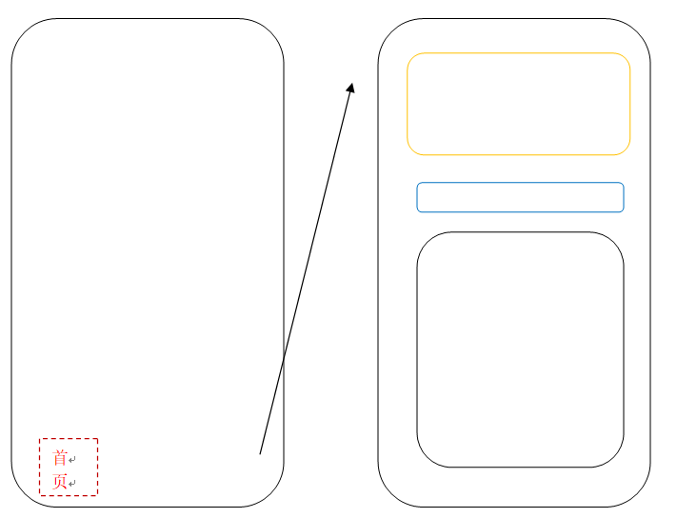黑色按钮部分：代表主要内容区域，是景区发布的旅游攻略，列表式布局简洁大方，看到旅游目的地的精彩图片和简介。

图3-4首页模块图

(2)流程

a) 用户点击从左数第一个功能选项卡进入首页界面——b)展示本地大部分旅游用户出行必去的热门景点，加载图片和景区简介——c)用户根据行前规划搜索景区内容，点击进入该景区的详细指南规划书——d)进入该景区的详情页面，了解门票票价，出行方式，并且可以收藏到用户收藏模块

## 3.3用户体验需求综合阐述

为了提高用户使用中的满意度，开发者必须站在使用者的角度上，就如同自己就是一个用户，使用一个新的在线旅游客户端，一个考虑周全的开发框架，将给用户带来良好的体验感，给用户带来更加快捷，更为方便的使用体验打下基础。所以在使用过程中，系统的安全性、稳定性和流畅性将是重中之重。

a)从系统安全性上考虑，在设计与开发过程中，安全性主要是对用户数据的保管和加密，提供给用户修改密码提高数据的周期性安全，用户根据自己对数据管理的权限从而提高数据的保密性、可靠性和安全性。需要用正确的账号和密码进行登录，否则用户将无权登录或使用相关功能。

b)从系统稳定性上考虑，系统若存在bug，则会大大减少用户的满意度，针对一个问题永远寻找类似项目中采用率最高的解决方案，追求解决问题的可靠性，追求解决问题的实用性，从而做到减少本项目的在请求加载，跳转页面，提交表格信息时的闪退、卡顿等问题。还有一点就是在用户进行目标检索时，提交表格信息时，通过对输入的规定，规范用户的输入形式，减少搜索栏在输入不准确时带来的不准确引导，输入越少引导性越好。提高了准确性，也带了对问题解答时的稳定性。

c)从系统流畅性上考虑，在一个界面跳转进入下一个界面的等待时间最好不超过5秒，减少用户的等待时间，大大提高用户的满意程度，界面也采用较为简介的设计，在不超出系统运行和加载内容时间的情况下，最大化利用布局，不出现大面积空白区域。也不出现大面积的图片内容，一方面增加了加载时间，降低了流畅性，另一方面也会引起视觉疲劳，当大面积的图片引入时会降低引导性。

通过以上几点，提高用户使用本项目的忠诚度，做到为用户营造一个良好的体验环境，从而获得用户好评。

# 4服务器端和数据库的技术支持

为了满足第三章中客户端的要求，系统还应该设计后台系统，综合前后两者构成一个C/S架构Client(客户端)和Sever(服务端)，可以实现用户移动客户端发出登录、注册、发布游记攻略请求时，服务器接收到请求，完成数据交互的功能。为用户储存个人信息，收藏景点信息，发布游记攻略等数据，这都需要将客户端中的暂存的数据与数据库相连，这中间需要为用户提供一个本地的服务器，客户端通过服务器的接口链接到服务器从而进行数据交互。

## 4.1服务器端的技术支持

用户如果想完成数据的互动请求，服务器的设计必不可少，JDBC(Java DataBase Connectivity)—— java数据库连接，这是一种Java API数据库访问接口用于解决链接数据库并直接调用SQL命令来执行SQL语句。通过jdbc:mysql: //localhost:3306/(服务器名称)?useUnicode=true&提供JDBC链接的URL。

因为JDBC在关系数据库上运行，在Java语言中开发程序使用面向对象的思想。在这个时候，链接数据库采用了Hibernate方式，这是ORM的方式：Object/Relation/Mapping即对象/关系/映射。这是一中规范、模型、思想。一个完整的ORM框架可作为应用程序和数据库的桥梁，从而完成面向对象的程序设计语言到关系数据库的映射。通过引入相应的jar文件，然后写出对象和对象的映射文件，再创建session，完成一次与数据库的会话。

### 20167590517885

图4-1结构图

## 4.2服务器端的设计

在本部分，将分为两节详细阐述服务器的设计思想，第一部分是服务器和数据库的链接形式。第二部分是服务器后台管理设计。

### 4.2.1服务器链接模块

服务器作为客户端与数据库沟通的桥梁，要做到快速响应，方便用户的增删改查，在查阅相关服务器理论后，选择用Hibernate框架中Session和SessionFactory功能。

首先，主配置文件用来配置数据库的链接，映射文件的配置。mapping配置了游记攻略(good)、用户(User)、旅游分类(Type)、评论(Replay)和订单信息(Bill)的映像文件以及Hibernate属性配置文件，SQL版本语言、格式等属性。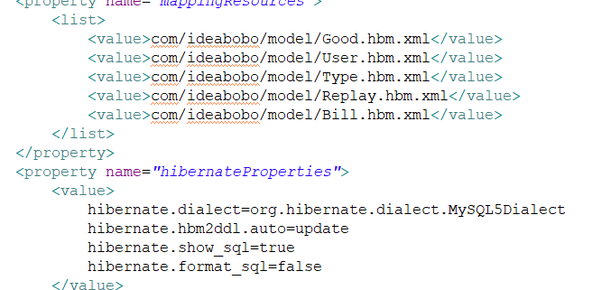

图4-2配置图

采用session接口中定义好的一系列imp功能，这些功能构成了session的缓存区域，使用缓存的最大优点就是减少了数据库访问的次数和频率，提高了应用程序的响应速度，因此，使用Hibernate简化了数据库的原始的JDBC操作(添加、删除、修改，并且需要编写大量的SQL语句)，在增删改查上就可以用session接口定义的方法进行操作，如

    session.save();//新增

    session.get();//获取

    session.delete()//删除

session.update();//修改等等

### 4.2.2服务器后台管理模块

每一个服务器都需要一个后台管理员进行管理、维护和对用户信息的保护。搭建服务器为管理员提供一个可以在后台查看和维护客户端的平台，防止客户端上出现不良评论或者传播恶意信息的情况发生。

设计上分为三个模块，

首先最左侧是导航栏，为管理员提供一个方便快捷的管理形式，按不同的信息管理数据。

剩余区域分为两个部分，

一个是条件查询栏，当数据库中出现大量数据时，管理员可以按关键字词查询到需要的信息，对该条信息进行一个添加、删除和修改此信息的操作。

另一个是所有内容的完整呈现。

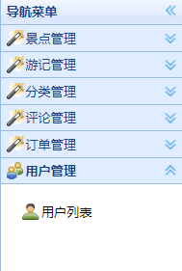

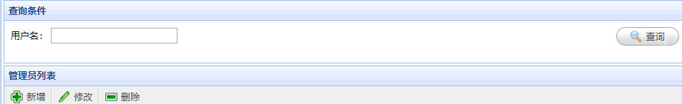图4-3导航图

图4-4查询图

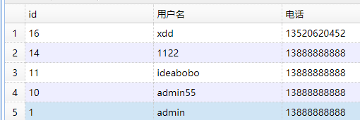

图4-5用户信息图

技术上采用eclipse中的web开发项目，搭建了一个服务器端。

首先配置Tomcat本地服务器，将所有服务器数据存储在本地计算机。

其次用jsp和servlet技术构建一个服务器端页面，支持管理员对该系统进行增删改查的基本操作。

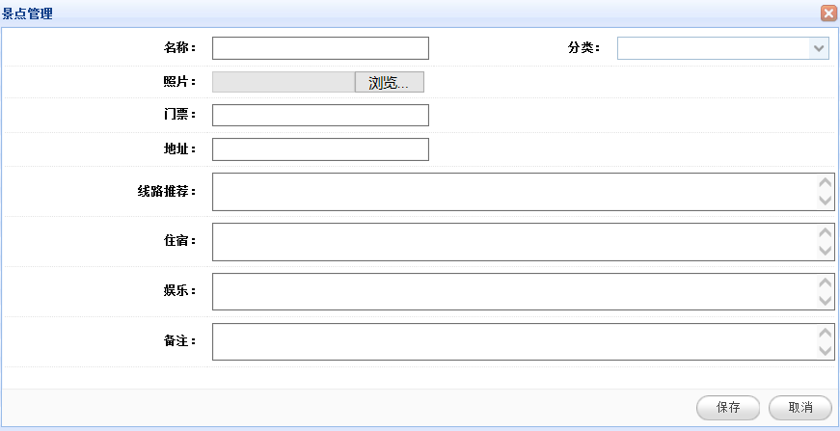1）景点信息、游记攻略的内容添加，以填写表单的形式向数据库输入景点名称、类型、门票价格、地址、线路、住宿、娱乐、备注信息和景区预览图。

图4-6添加景点图

2)景点信息、游记攻略的内容删除，管理选中某一条信息，按sessionFactory.getCurrentSession().delete(sessionFactory.getCurrentSession().load(Clas arg0, Serializable arg1)) throws HibernateException方法

arg0：需要加载对象的类，对于用户信息就是User.class

arg1：查询条件可以是id号

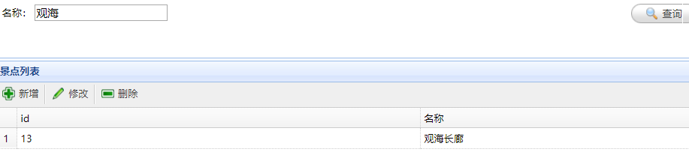3）各个信息的查询操作，在后台服务器上的输入框上按照一定的功能输入关键字词可以完成信息的查询操作同上利用session定义好的方法.getCurrentSession().get (Clas arg0, Serializable arg1)) throws HibernateException

图4-7查询景点图

## 4.3数据库的设计

数据库旨在存储项目中所有数据的关系集合。良好的数据结构将大大减少客户端到服务器端的请求相应时间，同时也方便后台管理人员对每一条数据的管理和查询，要避免出现数据关系冲突，减少无用数据的冗余。

为了应对本项目的开发和设计，将设计五个不同类型的表来对应数据关系，

(1)user表，用于存储用户的个人数据，以用户的id号为主键。

(2)bill表，这个是用户预购门票生成的表，每一个订单都生成一个id号，以这个订单号为主键。表中包含门票价格price，购买该门票用户的id和用户名username以及景点编号gids相当于景点表good中的景点id号，方便管理员从后台统计哪个用户在哪个景点进行了预购门票，从而分析得出热门景点，反馈给设计人员，将热门景点放在首页靠前的位置。

(3)replay表，每一条评论都会生成id号，以这个id号作为主键，设置了景点编号pid，哪个用户(user_id和username)在哪个景点(good_id)下面留言可以得到一一对应，方便管理员统计热评景区，从评论中分析出该景区需要在哪些方面加以改善。

(4)type表，对景点进行分类，以title作为主键，设置了不同类型的景点，比如山水，建筑等等。

(5)由于本项目重点在于景点信息和游记分享两个模块，考虑到景点信息和游记攻略可能会有内容上重复，冲突的地方，如娱乐、地址、线路等；用户可以既对景点信息评论，也可以对游记做出评论，所以综上考虑，决定将这两者合并成为一个表格good表。

a)在写游记分享的内容时有些用户可能会将景点信息作为游记攻略的一部分，比如该游记的针对方面是养生，建筑，或者山水，设置good_type，从游记分享方面可以看出用户更青睐发表哪些类型的游记攻略，从景点信息方面可以按类为用户提供以类型为查询条件的搜索栏。

b)由于游记攻略和景点信息可能会出现重复的数据关系，为了避免信息冗余，在表中设置good_btype，btype 1代表属于景点信息界面的，2代表游记攻略的。这样就避免了当景点信息、游记分享数量很多时，管理员可以凭借筛选btype这一个属性来加以区分。

# 5客户端模块的运行及开发与设计

## 5.1“我”模块部分

首先，我点击程序，进入程序之后，用户首先点击右数第一个导航栏模块进入个人中心，服务器接收到用户点击发来的请求，加载并进入该页面。两个edittext区域，两个button按钮。分别用来输入用户名和密码，选择你的登陆方式：登录还是注册成为新用户。当用户选择通过登录按钮进入后，数据库会比对该用户(username)数据是否存在，如果不存在将无法登录进去，如果存在，再比对(passwd)即该用户信息存在于数据库中的密码来核实用户身份是否正确，若正确，则可以登陆进去进行更多的功能拓展。

其次，我考虑到有很多用户在访问一个客户端时，很多用户都喜欢先浏览、查看客户端的功能是否满足他们对旅游出行时的需求，是否满足他们的预期，再决定是否愿意花时间进行注册并成为该产品的用户，所以出于人性化的设计，我设计了一个链接，通过点击先看看返回到本产品的首页，让用户从头浏览该产品。

### 5.1.1用户登录界面效果展示

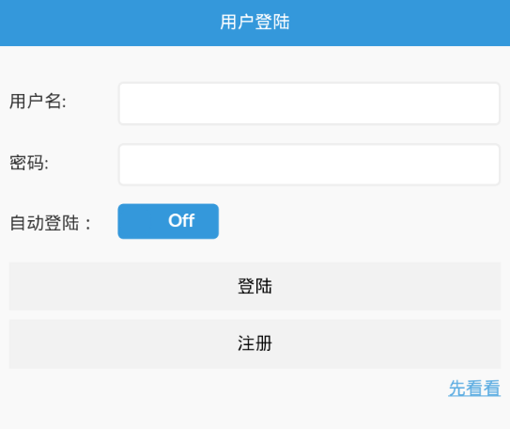

图5-1登陆界面

当我们的用户认为该客户端满足了他们的功能预期时，想要成为新用户时，点击注册按钮，系统会将用户跳转至快速注册界面，输入一些用户的基本信息成为该客户端的新用户。后台记录下本页面的全部信息，并存储数据，将数据从表格中get得到并传入数据库中。

### 5.1.2用户注册界面效果展示

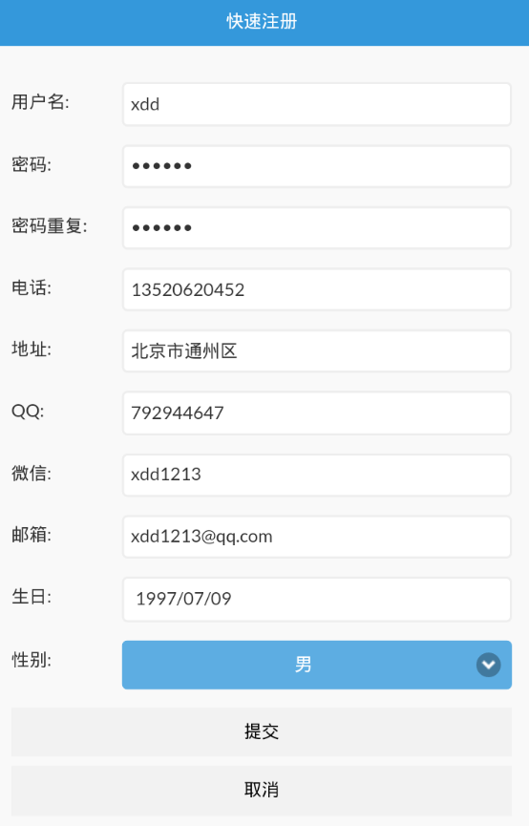

图5-2注册界面

点击提交按钮之后，系统将从该浏览器上访问到用户填写的信息数据之后，将该信息存储好，以便用户可以查询到自己的个人信息。

## 5.2“首页”模块部分

当用户完成了个人中心的基本流程后，用户首先会进入首页界面，依照客户端首页的需求设计，用户所需求的功能将按照三个板块呈现出来，第一个是滑动广告位，由于eclipse的扩展性，首页布局引入了多组插件，用swiper插件完成了广告位的滑动展示，还用了hammer插件，改变了跳转页面的跳跃动画。用拖动和滚动的方式展现客户端为用户推荐的旅游景点，用户用手指翻动图片，可以预览景区景点图，同事也支持点击某个景点图进入景点的详细介绍部分查看。

在设计的时候，客户端在搜索栏处为用户提供手动输入搜索，通过点击输入文本框进行关键字词输入或者下拉菜单进行选择搜索两类搜索选项，这样即方便了有选择困难症的用户，也给自主性较强的用户提供了搜索方式。从这两类搜索选项延伸出的景点信息也可以进行点击查看，进入到该景点的旅游信息。

在搜索栏的下方，用列表的图文结合，列举出一个可以向上触摸滑动的旅游景点介绍目录。

### 5.2.1首页主界面效果展示

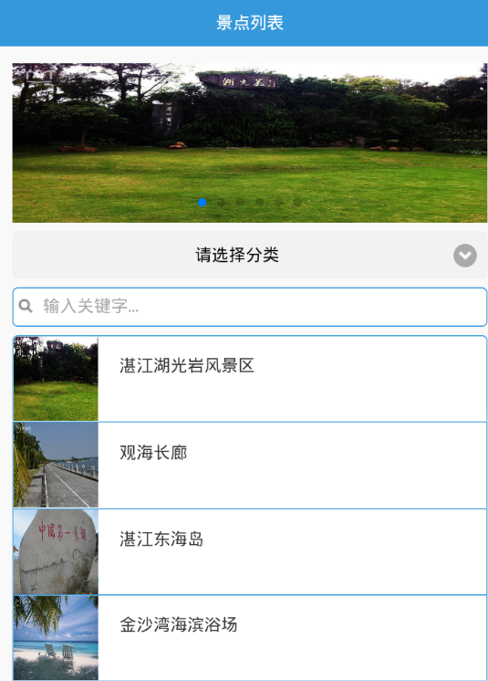

图5-3主界面

当用户选中一个感兴趣的旅游景点时，从下图中我们可以看到，这是该客户端为用户提供的几大主要功能，一、引用了第一类旅游移动客户端预订购票的功能。二、加入个人收藏功能，这个功能可以扩展至“个人收藏”界面。三、将要扩展的地图导航功能。还有四留言板类型的评论区，为用户提供了市面上移动在线客户端几个最常用的服务。

### 5.2.2景点介绍界面效果展示

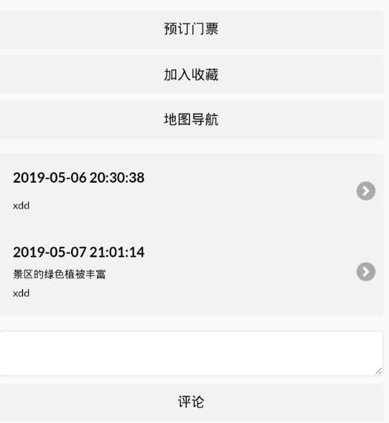

图5-4景点功能图

当用户决定购买该景点后，点击预定门票会为用户打开门票购买界面，包含了下单时间，门票价格，以及再为用户提供该景点的旅游信息介绍，以确保用户方便再次查看，以免错误购买。

同时系统将会生成一份订单信息，该订单信息可以在“我”模块中查看到个人订单这一选项。

为用户提供购买门票的凭证。

提供购买订单的好处在于，用户可以查看自己曾经在哪些景点进行过消费，了解自己的消费支出情况。方便用户查看自己有没有发生订单购买问题，如未完成付款和已完成付款的订单情况，购买景点门票的数量，确保用户在购买时没有发生重复购买，购买数量不足或超出的情况。

### 5.2.3订单界面效果展示

图5-5订单图

## 5.3“游记攻略”模块部分

用户查看游记攻略分享，首先以列表图文形式展现每一条游记，用两种功能为不同需求的用户提供浏览查看的服务，一、用户可以通过滑动，像浏览微博，朋友圈等形式，逐条翻阅。二、用户也可以通过搜索栏按关键字词进行搜索，查找自己感兴趣的点。

其次，用户可以自主发布属于自己游记攻略，以标题、地址、图片和文字内容的形式进行发布。完成发布后，将该游记攻略通过服务器端接口传给数据库，这样，其他的用户也可以在登录之后浏览游记攻略时查看到。

用户对每一篇攻略拥有分享、收藏、评论和点赞的权力。评论和点赞功能将实时展现在该篇游记的最下方。用户收藏的游记攻略会在“个人收藏”模块中展示。

**5.3.1游记攻略界面效果展示**

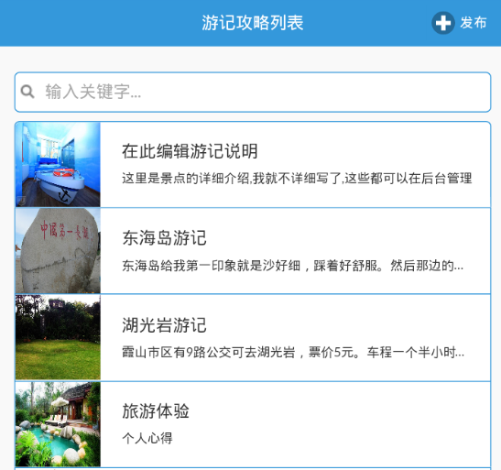

图5-6游记攻略界面

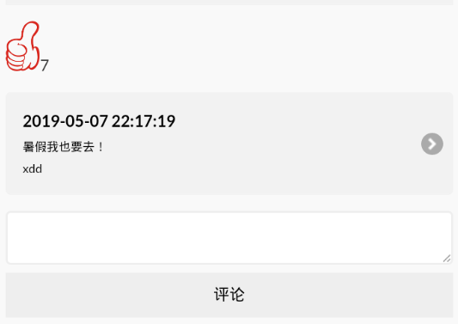

图5-7评价界面

## 5.4“个人收藏”模块部分

用户可以将自己感兴趣的或希望二次查看的攻略游记和景点介绍通过“收藏一下”这个按钮将这整个界面转存到个人收藏中。判断只有当收藏内容大于一的时候才会出现删除按钮，当用户不再需要时能够点击删除按钮，服务器端接收到用户的删除请求，完成操作将其删除。

对于用户收藏的旅游游记或景点介绍，也可以通过外部分享链接，分享给其他的社交平台，达到跨平台的传播效果。

### 5.4.1个人收藏界面效果展示

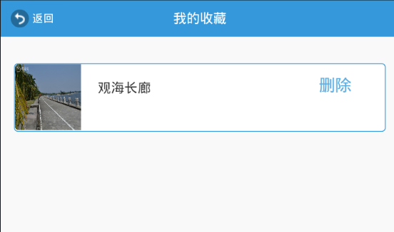

图5-8收藏界面

# 6系统测试

## 6.1客户端的测试

当我们以用户的角度进行测试时，首先要对用户会出现的操作进行划分，正常操作下，每一项功能是否可以正常运行，以用户名为test，密码为test123进行测试。

用户注册能正常完成，个人信息的正常展示

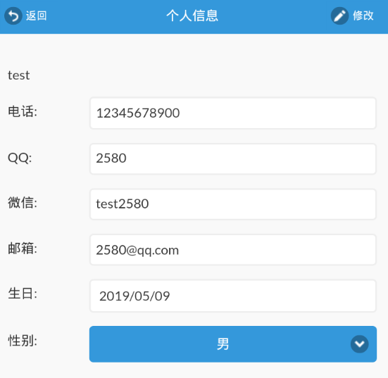

图6-1个人信息界面测试

用户能完成各个界面的正常跳转，用户分别对景点介绍、游记分享的评论功能、点赞收藏功能。

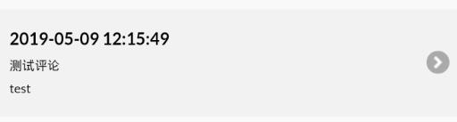

图6-2评论测试

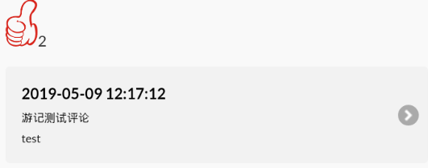

图6-3点赞测试

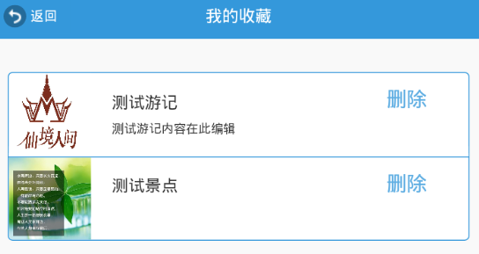

图6-4收藏测试

在非正常操作下，

以用户未登录，未注册状态，点击先看看后可以浏览查看本客户端的景点信息，游记分享，但是均无法对其进行评论功能，当试图评论点赞时均会跳转回登陆界面。

以错误的密码进行登录，用户名test，密码test，不符合之前注册好的test123，系统会以用户名或密码错误作为提示。

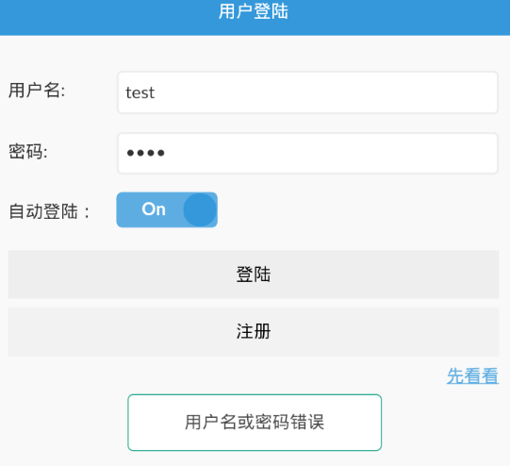

图6-5用户登陆测试

从用户机制上面，客户端基本满足了用户系统上所需要的要求，账号密码不正常输入时的提示和限制登录，这是对用户的安全性上起到了基础保护，同时不允许非法登录用户进行功能上的操作，保证客户端对非法用户的一个限制功能，构造良好的客户端环境。用户还可以在个人中心界面上修改密码以及完善自己的个人信息。

从功能机制上面，客户端能正常完成景点信息和游记分享的评论、收藏、点赞功能。景点预定门票功能，发布游记攻略功能， 这与在开发和设计层面上的要求基本一致。这些基本功能保证了客户端的实用性。

## 6.2服务器端的测试

服务器端主要是完成数据的交互请求，增删改查的操作，然后数据库能否和服务器端所展示的内容一一对应。

以管理员身份进入后台，用户密码均为admin。

1）针对用户列表管理方面，查询用户名为test的用户，能够展现了用户所有的个人数据。

2）针对景点列表管理方面，通过名称查询，查询景点名称可以得到相应结果，也可以增加删除景点信息。

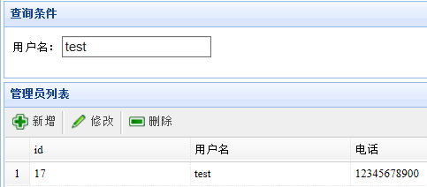3）针对订单列表管理方面，通过查询订单时间得到订单的付款人信息，景点地点，是否完成付款状态。

图6-6查询测试

图6-7查询景点测试

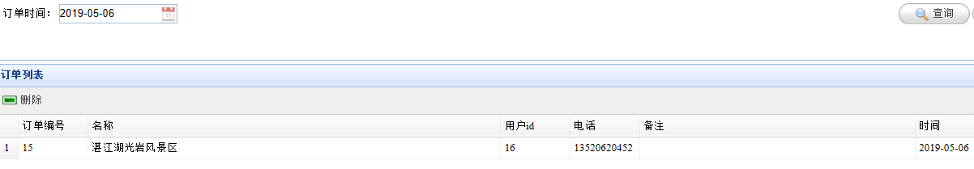

图6-8查询订单测试

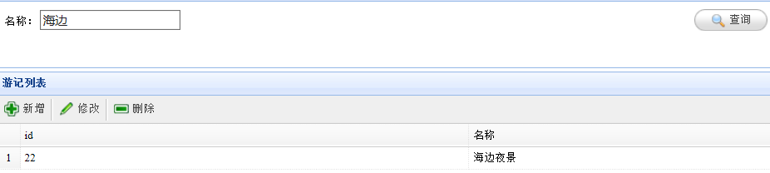最后经过以上综合测试，核对客户端，服务器端和数据库的数据关系均可以正常一一对应，增删改查、发布、收藏、评论这些基本功能可以实现，在正常操作下，客户端发送请求后，服务器端可以正确接收到并在数据库中生成对应的数据关系，非正常操作下，客户端也会给用户抛出异常提醒和对非正常用户的限制，限制基本操作，只允许查看不允许修改。综上所述，这次测试的结果基本满足了开发人员的预期，符合在本项目开发与设计时的需求。

# 7总结

通过这次毕业设计，总结本项目的设计与开发的需求。

首先对在线旅游的发展和必要性做出理性分析，得出在线旅游客户端将逐步占领旅游市场，将成为每个爱好旅游的人离不开的软件，网络技术与旅游行业的融合是一个必然趋势。再针对市场上流行的在线旅游客户端进行分析，按类大致分出三种开发与设计的方向，根据用户体验分析每类方向的开发难度和在市场竞争中的潜力。最终，充分说明了本项目在用户使用时所产生的巨大潜力和价值。

从微观上，总结本项目的设计与开发的出发点。

在开发技术层面上，对用到Eclipse和Sql软件，进行了深入的学习和研究，掌握了adt的安装和配置，通过tomcat搭建本地主机，深入学习Android的组件应用，学习Android的系统框架，学习了html静态技术的css样式和js脚本功能对一个项目的优化。了解在开发时怎么将服务器端与数据库链接，完成数据请求交的功能，如何为一个项目提供数据关系服务。搭建了客户端前台和后台，按不同的功能对应不同的接口。

在设计准备途中，查询了大量资料，下载了大量软件。自学能力得到了一个很大的提高，解决问题的方式也不再单一，解决问题的方式也多种多样，如何选择自己最需要最实用的解决方案也是设计与开发的一大难题，从而提高开发项目的效率。在各大计算机社区论坛学到了很多额外的本专业知识，拓宽了自己的专业宽度和深度。

在完成开发和测试阶段上，自己也发现了一些存在的问题和没有考虑到的设计点，有些地方不方便，有些地方不够人性化，由于时间和个人能力有限，尽量做到基本功能不出错，保证项目不存在基本功能上的漏洞。在不影响整体操作下，尽可能的延伸，用简单的、实用的方法完成拓展功能。综上所述，这次开发给我带来了一个很美好的体验，一个完整的开发项目流程。从中获益的当然也不仅仅是这些，更为重要的是一个学习机会，巩固本专业知识，将自己所学能真实的展现出来。

**参考文献**

[1] 沈小虎, 邓洋阳, 葛皎丽.旅游APP的发展分析[A].1008-4428(2017)05-39 -03

[2] 王冠孝, 梁留科, 李锋. 中国旅游APP市场竞争态势研究——基于TOP30运营商的分析[J]. 资源开发与市场, 2016(12).

[3] 刘经魁, 刘凤鸣. 旅游APP的个性化现状研究及发展分析[J]. 江苏商论, 2016(29):25-27.

[4] 刘胜前, 陈立定, 任志刚. 基于Android移动平台和GPS应用服务研究[J]. 信息技术, 2012(1).

[5] 崔金红, 王旭. Google地图算法研究及实现[J]. 计算机科学, 2007, 34(11):193-195.

[6] 睢先先. 基于蚁群算法的Android终端旅游线路规划研究[D].

[7]薛冉. 基于地理位置服务的用户移动属性的构建和比较[D]. 山东大学, 2013.

[8] Wofford J . User-Generated Content[J]. IEEE Pervasive Computing, 2008, 7(4):10-11.

[9] Cha M, Kwak H, Rodriguez P, et al. I tube, you tube, everybody tubes: analyzing the world's largest user generated content video system[C]// Acm Sigcomm Conference on Internet Measurement. 2007.

[10] Pan B , Crotts J C , Muller B . Developing Web-Based Tourist Information Tools Using Google Map[C]// Information and Communication Technologies in Tourism, ENTER 2007, Proceedings of the International Conference in Ljubljana, Slovenia, 2007. DBLP, 2007.

[11]Mckeown M J, Li J, Huang X, et al. Local linear discriminant analysis (LLDA) for group and region of interest (ROI)-based fMRI analysis.[J]. Neuroimage, 2007, 37(3):855-865.

[12]Huang H, Weijin L U, Min H U, et al. User Relationships Prediction Algorithm with Interest Similarity Measurement[J]. Journal of Frontiers of Computer Science & Technology, 2017.

[13] Shafique S , Ali M E . Recommending most popular travel path within a region of interest from historical trajectory data[C]// Acm Sigspatial International Workshop on Mobile Geographic Information Systems. ACM, 2016.

**致谢**

回顾四年的大学生活，不论从学习还是生活上，学校都为我提供了非常宽广的帮助。本学院本专业的各课老师在为人处事和教学态度这两个方面，都做到了以身作则和悉心指导，这给即将步入社会的我带来了巨大的影响和启发，让我从中受益匪浅。

在本次毕业设计中，薛老师从选题上给了多样的选择，按照个人学习状况给了实质性的建议。从毕业设计和论文终稿上，根据开发进度和个人能力，提供解决问题的思考方式。从对我论文修改上，提供了无私的帮助，他的科研精神和学术风格，也潜移默化的影响了我，这将是在我步入社会后的一份莫大的帮助。

通过这次毕业设计，以Android开发作为一个起点，我不仅巩固了我本专业的基础知识，也是一个提高学习能力，深入挖掘和拓展的机会。最后，感谢本次设计中所有帮助过我的人和事物，让我的毕业设计得以实现。